附件5
攀枝花市社会福利院2024年度
环境打造项目经费使用情况公示

一、项目信息
项目名称：环境打造项目
项目主要内容和绩效目标：
攀枝花市社会福利院老年公寓于2008年投入使用，该项目是对社会福利院室外活动区域进行适老化改造，拟在现有长廊基础上打造老年人休闲文化长廊，长廊主体进行修缮加固，去除表面污垢，重新打磨上漆，加装休闲座椅、宣传栏，修建花坛景观，绿植栽种等，打造适合老年人休闲、娱乐的活动场所，使养老服务质量得到提升。
项目周期：2024年1月至2025年12月
资金额度：20万元（市本级福彩公益金）
项目负责人：吴咏梅
联系方式：0812-3888505
项目完成情况：该项目预算执行数0万元，预算执行率0%。
接受督查情况：该项资金纳入财政预算管理，接受单位内部监督、市民政局监督检查、市财政局绩效监测，认真执行财务制度、攀枝花市民政局党组“三重一大”民主决策制度等内控管理制度，项目按照年度设定目标推进。
二、项目效果
（一）文字描述
根据《老年养护院建设标准》等文件要求，对社会福利院室外活动区域进行适老化打造。按照项目计划，该项目将于2025年结合院内整体改造一并实施，以提升养老服务水平。
（二）图片展示
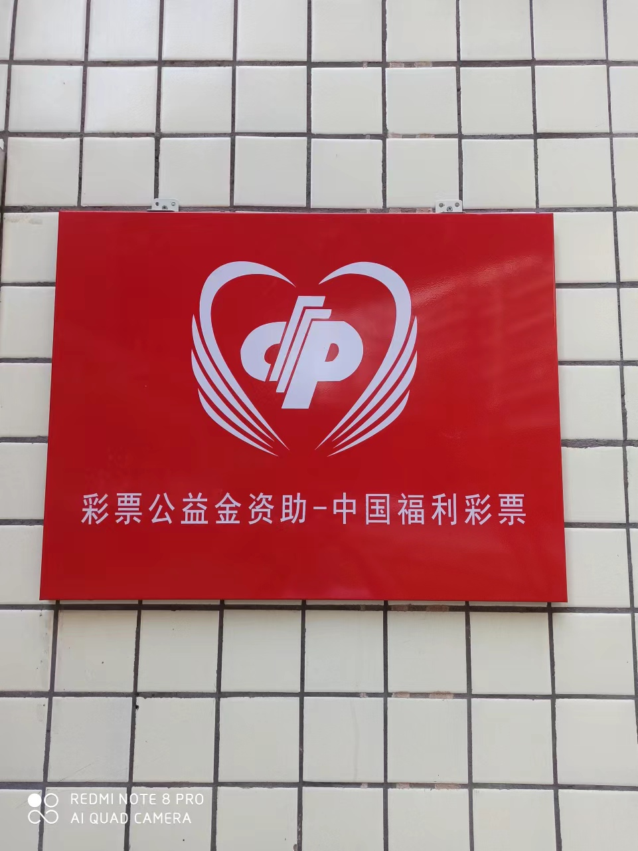

图1：彩票公益金支持项目标牌
三、项目和资金管理办法
1.《四川省中央和省级财政彩票公益金支持社会福利事业资金管理办法》（川财社〔2020〕64号）
2.《四川省民政厅福利彩票公益金使用管理办法》（川民发〔2021〕102号）
3.《攀枝花市彩票公益金管理办法》

